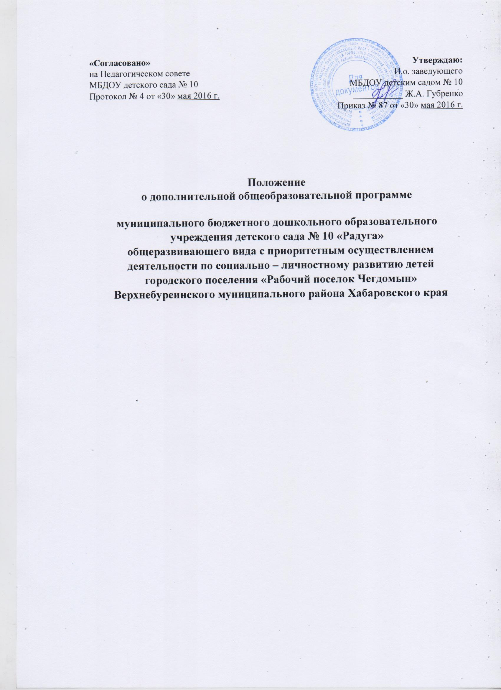

|  |  |
| --- | --- |
| **«Согласовано»**  на Педагогическом совете  МБДОУ детского сада № 10  Протокол № 4 от «30» мая 2016 г. | **Утверждаю:**  И.о. заведующего  МБДОУ детским садом № 10  ___________ Ж.А. Губренко  Приказ № 87 от «30» мая 2016 г. |

**Положение**

**о дополнительной общеобразовательной программе**

**муниципального бюджетного дошкольного образовательного учреждения детского сада № 10 «Радуга»**

**общеразвивающего вида с приоритетным осуществлением деятельности по социально – личностному развитию детей**

**городского поселения «Рабочий поселок Чегдомын»**

**Верхнебуреинского муниципального района Хабаровского края**

**1. Общие положения**

1.1. Настоящее Положение разработано в соответствии с Федеральным законом «Об образовании в Российской Федерации», Федеральным государственным стандартом дошкольного образования, утвержденным Приказом Минобрнауки России от 17.10.2013 г. № 1155, Уставом ДОУ, ООП ДО и регламентирует порядок разработки и реализации в ДОУ рабочих программ дополнительной образовательной деятельности детей.

1.2. Рабочая программа (далее – РП) является составной частью ООП ДО, реализующего программу дошкольного образования, в части пункта, касающегося дополнительного образования детей в ДОУ, разрабатывается педагогическим работником, ответственным за организацию кружка. Ответственный назначается приказом заведующего.

1.3. Рабочая программа дополнительной образовательной деятельности детей – это локальный нормативный документ, в котором представлены основные компетенции, подлежащие усвоению по дополнительной программе, в котором определены наиболее оптимальные и эффективные для определенной возрастной группы содержание, формы, методы и приемы организации образовательной деятельности с целью получения результата.

1.4. Рабочая программа разрабатывается на основе содержания ООП ДО или на основе парциальных, авторских, модифицированных, экспериментальных программ по выбранному направлению работы.

1.5. Рабочая программа – документ, определяющий в соответствии с региональным компонентом, с приоритетным направлением ДОУ, с запросами родителей (законных представителей) воспитанников, основное содержание дополнительного образования, объем компетенций, который предстоит освоить воспитанникам.

1.6. Структура РП является единой для всех педагогических работников, работающих в ДОУ.

1.7. Рабочая программа составляется педагогом на период её освоения.

1.8.Проектирование содержания РП дополнительного образования осуществляется педагогическими работниками в соответствии с уровнем их профессионального мастерства и авторским видением.

1.9.Положение о РП вступает в силу с момента издания приказа «Об утверждении Положения о рабочей программе дополнительного образования детей» и действует до внесения изменений (дополнений).

1.10.Срок данного положения не ограничен. Положение действует до принятия нового.

1.11.Положение согласовывается на Педагогическом совете ДОУ, утверждается приказом заведующего.

**2. Цели и задачи, функции**

2.1. Цель РП – обеспечение целостной, четкой системы планирования дополнительной образовательной деятельности детей, повышение качества образования детей в конкретном направлении (образовательной области).

2.2. Функции РП:

- целеполагающая, то есть определяет ценности и цели, ради достижения которых она введена в ту или иную образовательную область;

- нормативная, то есть является документом, обязательным для выполнения в полном объеме;

- процессуальная, то есть определяет логическую последовательность усвоения элементов содержания, организационные формы и методы, средства и условия обучения;

- аналитическая, то есть выявляет уровни усвоения элементов содержания, объекты контроля и критерии оценки уровня развития детей.

**3. Структура**

3.1. Структура РП является формой представления направления работы кружка как целостной системы, отражающей внутреннюю логику организации учебно-методического материала, и включает в себя следующие элементы:

- титульный лист.

  Содержание программы

- пояснительную записку;

- учебно-тематический (календарный) план;

- содержание и методическое обеспечение программы;

- список литературы;

- приложения.

3.1.1. Титульный лист включает:

- наименование образовательного учреждения;

- где, когда и кем утверждена рабочая программа дополнительного образования детей;

-название рабочей программы, вид (авторская, модифицированная, экспериментальная);

-возраст детей, на которых рассчитана рабочая программа дополнительного образования детей;

- срок реализации рабочей программы дополнительного образования детей;

- Ф. И. О., должность автора (авторов);

- название населенного пункта;

- год разработки рабочей программы дополнительного образования детей

Содержание программы.

3.1.2.  Пояснительная записка раскрывает**:**

- направленность рабочей программы;

- актуальность, педагогическую целесообразность;

- цели и задачи рабочей программы;

-сроки реализации программы дополнительного образования (продолжительность образовательной деятельности, этапы);

- формы и режим занятий;

- ожидаемые результаты и способы их проверки;

-формы подведения итогов реализации дополнительной образовательной программы (выставки, концерты, соревнования и т. д.).

3.1.3. Учебно-тематический план дополнительной образовательной программы включает:

- перечень разделов, тем;

- количество часов по каждой теме;

3.1.4. Методическое обеспечение дополнительной образовательной программы включает в себя:

-методическое оснащение образовательной деятельности, дидактический материал, техническое оснащение занятий;

- список литературы (с указанием выходных данных).

3.2. Титульный лист считается первым, но не нумеруется. Программа нумеруется и прошивается.

**4. Рассмотрение и утверждение**

4.1. Программа согласовывается и принимается на Педагогическом совете ДОУ.

4.2. Рабочая программа разрабатывается до 01 сентября предстоящего учебного года.

4.3. Педагогический совет выносит свое решение о соответствии РП существующим требованиям.

4.4.Утверждение рабочей программы приказом заведующего ДОУ осуществляется один раз в год при принятии (если программа рассчитана на 2 года обучения).

4.5.При несоответствии РП установленным требованиям, заведующий принимает решение о необходимости ее доработки с указанием конкретного срока исполнения.

4.6. Все изменения, дополнения, вносимые педагогом в РП в течение учебного года, должны быть согласованы со старшим воспитателем и утверждены заведующим ДОУ.

**5. Контроль**

5.1. Ответственность за качество реализации конкретной рабочей программы дополнительного образования детей возлагается на руководителя кружка.

5.2. Ответственность за качество реализации рабочих программ кружков возлагается на старшего воспитателя ДОУ.

**6. Хранение и срок действия**

6.1. Первый экземпляр рабочей программы хранится у педагогического работника.

6.2. Второй экземпляр хранится в методическом кабинете ДОУ.

6.3. Срок хранения рабочей программы дополнительного образования детей – 3 года.

6.4. Срок действия данного Положения неограничен. Данное Положение действует до принятия нового.